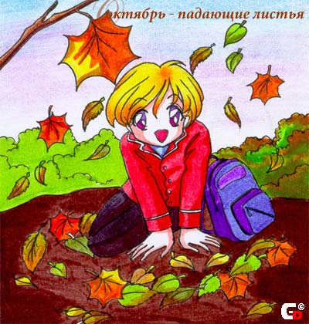
ОСЕННИЙ БАЛ
Девиз:
«А осень хохочет, признаться не хочет…»
На сцене группа девочек 7 класса исполняют песню «зажигай»
Добрый вечер, дорогие друзья!
- Мы рады приветствовать Вас в образах Золотой осени на нашем школьном празднике. Тема нашего сегодняшнего вечера – осень.
Вед. Вот снова осень, Золота круженье,
В груди неповторимое волнение.
Дожди стучат по потемневшим крышам
И щебет птиц совсем уже не слышен.
Вед. Как хорошо в такие вечера
Погреться у походного костра.
Иль отдохнуть осенним вечерком
С друзьями в нашем зале дорогом.
Вед. ____________________________________
Первая часть нашего вечера развлекательная
«А осень хохочет, признаться не хочет…» под таким девизом пройдет наша всреча
Вед.
А сейчас вас приветствуют наши очередные гости с современными танцами .Встречайте современную танцевальную группу.
« Би-флай».Руководитель группы_______________________________- ( 8 класс)
Прошу!
Вед..______________________________________________
Вот такой замечательный номер! Надеюсь, что он вам понравился. Аплодисменты артистам! Благодарю!
Вед..
Дорогие друзья!
Какой бал может пройти без красивых нарядов, какая передача может состояться без странички моды? Следующая рубрика нашего вечера – подиум! Обратите внимание, как сегодня постарались наши девушки! Они нарядно и стильно одеты, у них прически и макияж. Старания не должны пропасть даром!
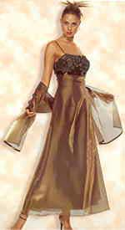
Есть в светлости осенних вечеров
Умильная, таинственная прелесть:
Зловещий блеск и пестрота дерев,
Багряных листьев томный, легкий шелест,
Туманная и тихая лазурь
Над грустно-сиротеющей землею
И, как предчувствие сходящих бурь,
Порывистый, холодный ветр порою,
Ущерб изнеможенья- и на всем
Та кроткая улыбка увяданья,
Что в существе разумном мы зовем
Божественной стыдливостью страданья
Осень вплетает березам золото в кудри, раскидывает по полям белые туманы, гонит по перелескам серебряные нити паутины. Осень называют красавицей.
Сейчас наш подиум работает для них! Если есть желающие покрасоваться прошу вас сюда! Если нет, позвольте мне пригласить… (Приглашает по именно ____ класс
__________________________________________________________________________________________________________________________________________________________________________________________________________________________________________________________________________________________) Маэстро, прошу ритмичную музыку! Итак, наша коллекция осеннего сезона уходящего года! (можно и шуточные экземпляры)
( после моды сценка из цикла «Наша Раша»)
Показ моды.
Вед.._______________________________________________
Спасибо! Было очень приятно на вас смотреть.
Вед.
А сейчас для вас выступят учащиеся 9 класса. Они представят для нас очередную серию российско-бразильского сериала
«Еще раз про любовь»
Вед. _________________________________________
Спасибо ,ребята!
Внимание : Шуточный конкурс. Приглашаем на нашу сцену двух учителей нашей школы (можно классных руководителей…)______________________________________________________________________________________________________________ (Даем по половинке лимона, стакану и фартуку).
Вед. У Вас такая работа выжимать из учеников все…..соки. Хорошо ли вы это умеете делать, это и покажет конкурс «Выжатый лимон».
Вед. Ребята давайте наградим участников аплодисментами …и пожелаем не давить так … на своих учеников.

Вед.________________________________________________
А сейчас мы предоставим сцену 7 классу. Они приготовили для нас
Танцевальную композицию.
Вед. _______________________________________________
Игра со зрителями.
Прошу выйти к микрофону 2-х сладкоежек. ( После того как пригласили на сцену продолжайте)
Конкурс «Толстощекий губошлеп» Вот вам конфеты кладем по одной в рот и произносим в микрофон «Толстощекий губошлеп», затем по2, по3 и тд.
Вед.
Спасибо! Молодцы !
А сейчас приглашаем к микрофону учащихся 10 класса. Они приготовили для нас зарисовку «На дискотеке»
_________________________________________________________
Вед. Спасибо всем большое. Особая благодарность артистам .
На этом 1 часть нашего вечера окончена приглашаем всех на дискотеку.
_____________________________________________________
Танцы до упаду.

